Tugas : Laporan Praktikum Mandiri 5

Muhammad Arifin Ilham - 0110222133

¹ Teknik Informatika, STT Terpadu Nurul Fikri, Depok
*E-mail: muha22133ti@student.nurulfikri.ac.id

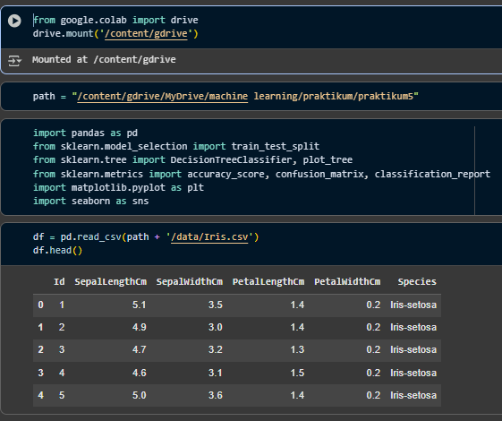
-Menghubungkan ke google
-Membuat path
-Mengimport modul untuk digunakan
-Menampilkan 5 data pertama
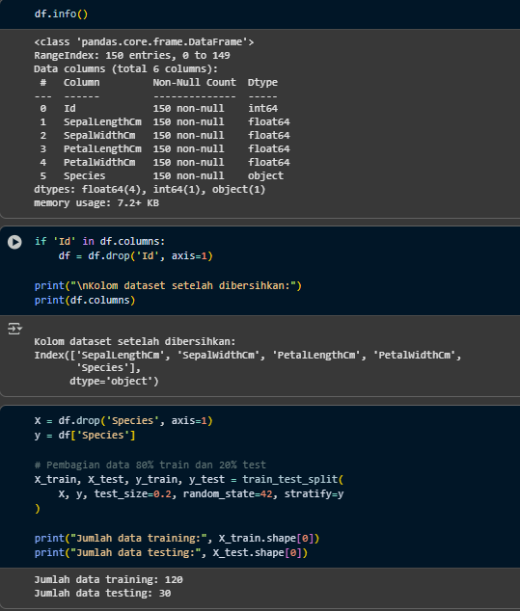
-Cek info dataset
-Data cleaning
-Memisahkan fitur (X) dan target (y), serta membagi data 80% train dan 20% test
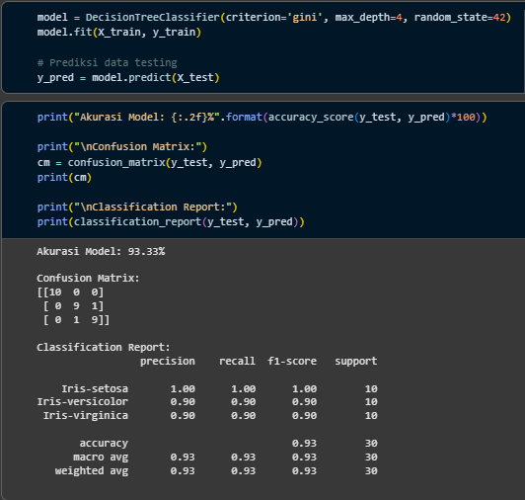
-Pembuatan model decision tree, serta prediksi data testing
-Evaluasi model
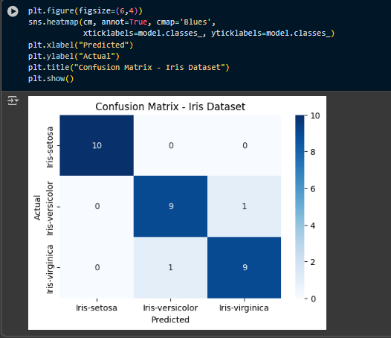
-Visualisasi confusion matrix
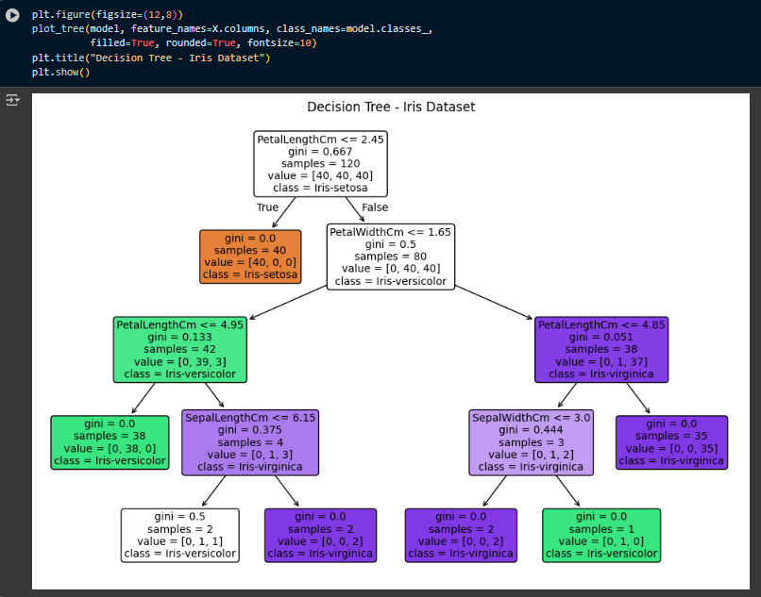
-Visualisasi decision tree

Link GitHub: https://github.com/CeperMail/MachineLearning.git

